BỘ GIÁO DỤC VÀ ĐÀO TẠO
TRƯỜNG ĐẠI HỌC NGUYỄN TẤT THÀNH
KHOA CÔNG NGHỆ THÔNG TIN



ĐỒ ÁN CHUYÊN NGÀNH

XÂY DỰNG ỨNG DỤNG WEB
PHỤC VỤ
"THI TRẮC NGHIỆM TRỰC TUYẾN"

Giảng viên hướng dẫn: NGUYỄN MAI HUY
Sinh viên thực hiện: VƯƠNG NGHĨA PHONG
MSSV: 1511542426
Chuyên ngành: Kỹ thuật phần mềm
Môn học: Đồ án chuyên ngành
Khóa: 2015

Tp.HCM, tháng 6 năm 2020

BỘ GIÁO DỤC VÀ ĐÀO TẠO
TRƯỜNG ĐẠI HỌC NGUYỄN TẤT THÀNH
KHOA CÔNG NGHỆ THÔNG TIN

ĐỒ ÁN CHUYÊN NGÀNH

XÂY DỰNG ỨNG DỤNG WEB
PHỤC VỤ
"THI TRẮC NGHIỆM TRỰC TUYẾN"

Giảng viên hướng dẫn: NGUYỄN MAI HUY
Sinh viên thực hiện: VƯƠNG NGHĨA PHONG
MSSV: 1511542426
Chuyên ngành: Kỹ thuật phần mềm
Môn học: Đồ án chuyên ngành
Khóa: 2015

Tp.HCM, tháng 6 năm 2020

Trường Đại học Nguyễn Tất Thành  Khoa Công Nghệ Thông Tin      |  | CỘNG HÒA XÃ HỘI CHỦ NGHĨA VIỆT NAM  Độc lập – Tự do – Hạnh phúc     

NHIỆM VỤ ĐỒ ÁN CHUYÊN NGÀNH

Họ và tên: Vương Nghĩa Phong MSSV: 1511542426
Chuyên ngành: KỸ THUẬT PHẦN MỀM Lớp:15DTH2A Email: phong190897@gmail.com SĐT:0938168617
Tên đề tài: XÂY DỰNG ỨNG DỤNG WEB PHỤC VỤ "THI TRẮC NGHIỆM TRỰC TUYẾN"
Gíáo viên hướng dẫn: NGUYỄN MAI HUY
Thời gian thực hiện: 20/10/2019 đến 12/01/2020
Nhiệm vụ/nội dung (mô tả chi tiết nội dung, yêu cầu, phương pháp… ) :
- Xác định yêu cầu, thu thập thông tin cùng các dữ liệu liên quan cho việc phân tích, thiết kế và xây dựng ứng dụng hoạt động trên nền tảng Web.
- Các mục tiêu cần thực hiện khi thực hiện đề tài:
- Giới thiệu các công nghệ, kỹ thuật sẽ áp dụng khi xây dựng ứng dụng
- Mô tả các quy trình tiêu biểu có liên quan đến quá trình vận hành của ứng dụng
  - Phân quyền người dùng để cho phép sử dụng hợp pháp đối với các nghiệp vụ được cấp quyền sử dụng.
  - Xây dựng các API cần thiết phục vụ cho việc tương tác với Database đối với các chức năng liên quan đến: đăng nhập; tạo & quản lý đề thi, câu hỏi; thống kê kết quả thi đối với thí sinh, … .
- Tiến hành phân tích và thiết kế ứng dụng dựa trên dữ liệu đã thu thập cùng với các quy trình sẽ áp dụng trong chương trình (Mô tả quy trình này ở dạng tài liệu kỹ thuật dựa trên những kiến thức đã được học như: UML, Database, Flowchart, ....)
- Tìm hiểu và giới thiệu các thông tin có liên quan đến việc đưa ứng dụng lên Hosting.
- Viết báo cáo, in và đóng cuốn theo biểu mẫu qui định.
- Ghi CD-ROM để nộp bao gồm
  - Tập tin tài liệu mô tả đề tài (*.docx)
  - Hướng dẫn cài đặt ứng dụng để vận hành trên Internet (*.docx)
  - Mã nguồn chương trình
- Tập tin sử dụng để trình bày khi báo cáo kết thúc môn học (*.pptx)
Nội dung và yêu cầu đã được thông qua Bộ môn.
TP.HCM, ngày 22 tháng 10 năm 2019
TRƯỞNG BỘ MÔN  (Ký và ghi rõ họ tên) | GIÁO VIÊN HƯỚNG DẪN  (Ký và ghi rõ họ tên)

LỜI CẢM ƠN

- Trong thời gian làm Đồ Án Chuyên Ngành, em đã nhận được nhiều sự giúp đỡ, đóng góp ý kiến và chỉ bảo nhiệt tình của cô, gia đình và bạn bè.
- Với lòng biết ơn sâu sắc nhất, em xin gửi đến quý Thầy Cô ở Khoa Công Nghệ Thông Tin – Trường Đại Học Nguyễn Tất Thành đã cùng với tri thức và tâm huyết của mình để truyền đạt vốn kiến thức quý báu cho chúng em trong suốt thời gian học tập tại trường. Và đặc biệt, trong học kỳ này, Khoa đã tổ chức cho chúng em được tiếp cận với môn Đồ Án Chuyên Ngành, giúp chúng em vận dụng những kiến thức đã học vào thực tế và được hướng dẫn dưới tận tình bởi các Thầy, Cô ở Khoa Công Nghệ Thông Tin.
- Em xin cám ơn chân thành đến Thầy Nguyễn Mai Huy, giảng viên bộ môn khoa Công Nghệ Thông Tin – trường Đại học Nguyễn Tất Thành người đã tận tình hướng dẫn, chỉ bảo cho chúng em trong suốt quá trình trong môn học. Trong thời gian làm việc với Thầy, em không ngừng tiếp thu thêm nhiều kiến thức bổ ích mà còn học tập được tinh thần làm việc, thái độ nghiên cứu khoa học nghiêm túc, hiệu quả, đây là điều cần thiết đối với sinh viên chúng em trong quá học tập và làm việc sau này.
- Trong quá trình học tập, cũng như là trong quá trình làm bài báo cáo đồ án, khó tránh khỏi sai sót, rất mong Thầy bỏ qua. Đồng thời do trình độ lý luận cũng như kinh nghiệm thực tiễn còn hạn chế nên bài báo cáo không thể tránh khỏi những thiếu sót, em rất mong nhận được ý kiến đóng góp Thầy để em học thêm được nhiều kinh nghiệm và sẽ hoàn thành tốt hơn trong những môn học sắp tới.
- Cuối cùng, em xin chân thành cảm ơn gia đình và bạn bè, đã luôn tạo điều kiện, quan tâm, giúp đỡ, động viên em trong suốt quá trình học tập và hoàn thành Đồ Án Chuyên Ngành.
Sinh viên thực hiện

Vương Nghĩa Phong

LỜI MỞ ĐẦU
- Với sự phát triển nhanh chóng và vượt bậc của xã hội ngày nay đã kéo theo các ngành nghề cũng đều được phát triển nhanh chóng để phù hợp với tình trạng xã hội hiện nay. Trong đó ngành nghề Công Nghệ Thông Tin là ngành nghề phát triển nhiều nhất và tới bây giờ vẫn còn đang được phát triển theo thời gian và còn đang rất “hot” trong xã hội hiện nay. Cùng với sự phát triển của ngành nghề Công Nghệ Thông Tin này thì đã kéo theo nhiều công ty có liên quan tới máy tính đã ra đời để có thể tạo nên nhiều sản phẩm về máy tính để phục vụ nhu cầu sống cho xã hội loài người. Tới ngày nay, cuộc sống của xã hội con người đã không thể thiếu những sản phẩm công nghệ thông minh nên các công ty về lĩnh vực Công Nghệ Thông Tin vẫn tiếp tục ra đời và cho ra những sản phẩm mới và tối ưu hơn trước để phục vụ con người tốt hơn. Trong ngành nghề Công Nghệ Thông Tin cũng chia ra nhiều nhánh công việc khác nhau để đáp ứng từng nhu cầu công nghệ hiện nay của xã hội như lập trình về ứng dụng trên máy tính, ứng dụng trên điện thoại hay là lập trình vể website và còn nhiều công việc khác có liên quan tới Công Nghệ Thông Tin. Trong đó ngành nghề lập trình web được nhiều bạn trẻ yêu thích và là ngành nghề đang thiếu người trong các công ty lớn nhỏ. Lập trình web thường được viết bằng ngôn ngữ Visual Basic hay C# hoặc nhiều ngôn ngữ khác nhau. Người lập trình web sẽ dựa theo yêu cầu từ khách hàng để mà thiết kế ra giao diện và chức năng xử lý theo đúng yêu cầu khách hàng đã giao trước đó.
- Do trình độ về kiến thức của em còn nhiều hạn chế nên có thể sẽ còn mắc những thiếu sót trong đồ án. Em mong sẽ nhận được sự đóng góp ý kiến từ thầy cô để đồ án có thể được hoàn thiện hơn. Em xin chân thành cám ơn thầy Nguyễn Mai Huy đã tạo điều kiện giúp đỡ em trong thời gian qua.
NHẬN XÉT CỦA GIẢNG VIÊN HƯỚNG DẪN

Điểm đồ án:

TPHCM, Ngày …… tháng …… năm 2020
Giáo viên hướng dẫn

NHẬN XÉT CỦA GIẢNG VIÊN PHẢN BIỆN

Điểm đồ án:

TPHCM, Ngày …… tháng …… năm 2020
Giáo viên hướng dẫn
MỤC LỤC

Lời mở đầu:
Chương 1. TỔNG QUAN ĐỀ TÀI
I Cơ sở lý thuyết 1
II MVC parttern trong lập trình giao diện 1
III Kiến trúc .NET framework của Micrrosoft 4

Chương 2. CƠ SỞ LÝ THUYẾT
I Khảo sát 6
II Sơ đồ 7

Chương 3. THIẾT KẾ CƠ SỞ DỮ LIỆU
3.1. Sơ đồ logic dữ liệu 14
3.2. Từ điển dữ liệu 15
3.3. Mô tả các bảng 15
3.4. Mô tả các ràng buộc toàn vẹn 18

Chương 4. TRIỂN KHAI VÀ KẾT QUẢ THỬ NGHIỆM
4.1. Giới thiệu phần mềm, phần cứng hỗ trợ cho chương
Trình 19
4.2. Màng hình chính / Menu / Báo cáo 19

Chương 5. HẠN CHẾ VÀ HƯỚNG PHÁT TRIỂN 37
DANH MỤC BẢNG HÌNH
DANH MỤC CÁC BẢNG BIỂU

DANH MỤC CÁC TỪ VIẾT TẮT

Từ ngữ | Từ viết tắt
Cơ sở dữ liệu | CSDL
Application Programing Interface | API
CHƯƠNG 1
TỔNG QUAN ĐỀ TÀI

1.1 Giới thiệu về website:
Trong thời buổi khoa học kĩ thuật phát triển mạnh như vũ bão, nền công nghệ tiên tiến phát triển thay đổi theo từng giờ kéo theo đó mang lại bao sự đổi thay cho nhân loại và công nghệ trong lĩnh vực tin học cũng thay đổi phát triển không ngừng để đáp ứng được với nhu cầu phát triển của xã hội và nhu cầu ngày càng lớn của người dùng. Hiện nay ở nước ta một số trường hoặc cơ quan đã chuyển từ hình thức thi trắc nghiệm trên giấy thành hình thức thi online vì hình thức thi truyền thống tốn quá nhiều thời gian để chuẩn bị và tiến hành thi.
Đây là một trang website thi trắc nghiệm online, được xây dựng để phục vụ các nhu cầu của khách hàng về việc thi thử trắc nghiệm.
Người tham gia thi chỉ cần đăng nhập vào trang web và chọn bài thi sau khi nộp bài sẽ biết luôn kết quả mà không cần phải chờ như hình thức thi trắc nghiệm truyền thống
Ứng dụng Web Thi Trắc Nghiệm còn giúp các cơ quan giảm thiểu về những vấn đề phát sinh trong việc bảo mật đề thi hoặc giảm thiểu chi phí in ấn.
Trang web của cửa hàng sử dụng mô hình MVC để thiết kế và lập trình cả trang web. MVC là một kiến trúc phần mềm hay mô hình thiết kế được sử dụng trong kĩ thuật phần mềm, nó chia source code của cả trang web ra thành ba phần cần chú ý gồm có: Controller, View, Model. Mỗi phần đều sẽ có một nhiệm vụ riêng biệt và độc lập với các thành phần khác.

1.2 Sơ đồ khối chức năng:
Đăng nhập
Khách hàng

Thi thử
Xem các bài thi
Chỉnh sửa thông tin cá nhân

Hình 1.1 Sơ đồ khối chức năng của khách hàng

Admin

Đăng nhập vào website
Lựa chọn chức năng

Quản lý tài khoản người dùng

Quản lý câu hỏi

Quản lý môn thi

Quản lý đề thi

Quản lý quyền

Hình 1.2 Sơ đồ khối chức năng của Admin

Kiểm tra Password
Đăng nhập
thành công
Nhập ID

Nhập Password
Kiểm tra ID
Bắt đầu

SAI

SAI

Hình 1.3 Sơ đồ khối chức năng đăng nhập

CHƯƠNG 2
CƠ SỞ LÝ THUYẾT

2.1 Cơ sở lý thuyết
2.1.1 Web API
- API là gì?
  - API được viết tắt bởi cụm từ tiếng Anh Application Programming Interface, tức giao diện lập trình ứng dụng. Đây là phương tiện cho hai hoặc nhiều ứng dụng trao đổi, tương tác với nhau, tạo ra tương tác giữa người dùng với ứng dụng hiệu quả và tiện lợi hơn.

- REST và RESTful API là gì?

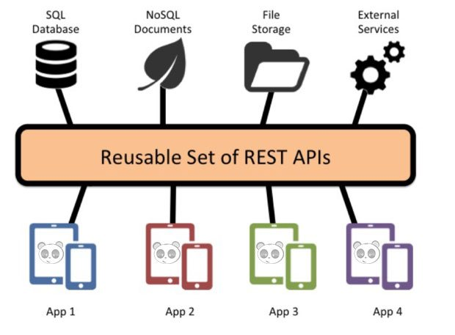
Hình 2.1 Mô Tả Rest APIs

  - REST được viết tắt bởi Representational State Transfer, là cấu trúc mẫu quy định các ứng dụng giao tiếp và tương tác với nhau. Nó bao gồm 3 bộ phận cơ bản như: bộ máy chủ ngoài chứa dữ liệu (external server), máy chủ API và máy chủ khách (client). Trong đó, máy khách có thể là bất cứ thứ gì, ứng dụng trên nền web, thư viện hoặc thậm chí là các phần mềm khác nhau của một phần mềm máy tính.

  - REST cho phép các máy khách truy cập máy chủ API và thực hiện các lệnh lấy về, chỉnh sửa hay xóa dữ liệu từ external server. Các lập trình viên có thể thoải mái truy xuất, chỉnh sửa dữ liệu từ máy chủ mà không cần biết hệ thống hoạt động như thế nào.

  - Giao thức chính của REST sử dụng là HTTP, một giao thức phổ biến với hầu hết các ứng dụng hay dịch vụ web hiện nay. Nó đem tới hiệu quả nhanh chóng trong bối cảnh đường truyền mạnh mẽ và khiến cho REST kiến trúc tốc độ nhanh hơn.

  - Ngoài ra, REST cũng có ưu điểm khi sử dụng giao thức stateless (không trạng thái). Hệ thống này không sử dụng session, cookie, không cần biết những thông tin đó trong mỗi lần request đến máy chủ ngoài. Điều này giúp REST giảm tải cho máy chủ ngoài, nâng cao hiệu suất làm việc.

  - REST ban đầu được thiết kế để sử dụng cho các dịch vụ web. Tuy nhiên, bất cứ phần mềm nào cũng có thể ứng dụng REST làm cầu nối giao tiếp với các ứng dụng khác tốt và hiệu quả hơn. Đó cũng là lý do giúp cho REST trở thành tiêu chuẩn mặc định cho hầu hết các giao thức. Và những API được thiết kế theo cấu trúc REST được gọi là RESTful API.

- Web API là gì?

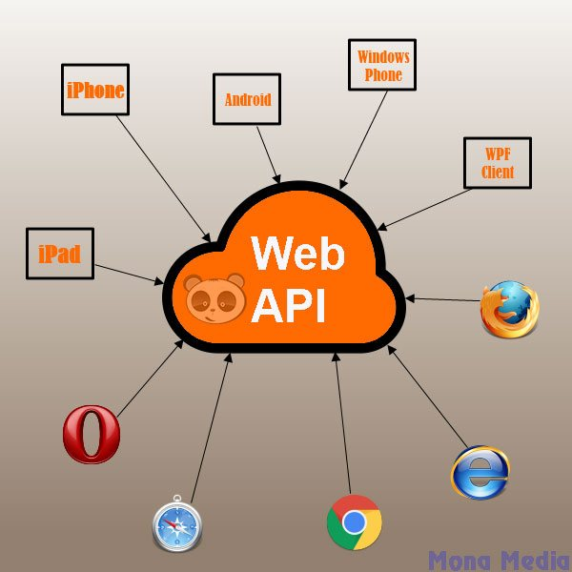
Hình 2.2 Mô Tả Web API

  - Web API hay ASP.NET Web API là một framework dùng để xây dựng và lập trình các dịch vụ web HTTP. Nó có dạng là một RESTful API hiện đại, hội tụ đủ các điều kiện của REST cũng như các tiêu chuẩn tương tự, được tối ưu cho các dịch vụ trực tuyến cũng như ứng dụng web hiện nay. Web API sở hữu những ưu điểm vượt trội mà một API cũ có cùng nhiều ưu điểm mới tuyệt vời, giúp nó nhận được nhiều sự tin tưởng từ các nhà phát triển và lập trình website.

2.2 MVC pattern trong lập trình giao diện:
2.2.1 Giới thiệu:
Model – view – controller ( MVC ) là một mô hình kiến trúc phần mềm để thực hiện các giao diện người dùng trên máy tính. Nó chia một ứng dụng nhất định thành ba phần kết nối. Việc này được thực hiện để tách các đại diện nội bộ riêng biệt ra khỏi những cách thông tin được trình bày và được chấp nhận tư người dùng. Mẫu thiết kế MVC tách các thành các phần chính này cho phép tái sử dụng mã hiệu quả và phát triển song song.

2.2.2 Mô tả:
Giống như các kiến ​​trúc phần mềm khác, MVC thể hiện "cốt lõi của giải pháp" cho một vấn đề trong khi vẫn cho phép nó được điều chỉnh cho từng hệ thống. Kiến trúc MVC đặc biệt có thể khác biệt đáng kể so với mô tả truyền thống ở đây.

Các thành phần:
  - Các mô hình là thành phần trung tâm của mô hình. Nó thể hiện hành vi của ứng dụng về miền vấn đề , độc lập với giao diện người dùng. Nó trực tiếp quản lý dữ liệu, logic và các quy tắc của ứng dụng.
  - Một cái nhìn có thể là bất kỳ đại diện đầu ra của thông tin, chẳng hạn như một biểu đồ hoặc một biểu đồ. Nhiều chế độ xem cùng một thông tin có thể, chẳng hạn như biểu đồ thanh để quản lý và chế độ xem dạng bảng cho kế toán viên.
  - Phần thứ ba, bộ điều khiển , chấp nhận đầu vào và chuyển nó sang các lệnh cho mô hình hoặc khung nhìn.
  - Tương tác:
  - Ngoài việc chia ứng dụng thành ba loại thành phần, thiết kế mô hình-view-controller xác định các tương tác giữa chúng.
  - Một mô hình lưu trữ dữ liệu được lấy ra theo lệnh từ bộ điều khiển và được hiển thị trong khung nhìn.
  - Một chế độ xem tạo ra sản phẩm mới cho người dùng dựa trên những thay đổi trong mô hình.
  - Một bộ điều khiển có thể gửi các lệnh đến mô hình để cập nhật trạng thái của mô hình (ví dụ, chỉnh sửa một tài liệu). Nó cũng có thể gửi các lệnh tới chế độ xem liên quan của nó để thay đổi cách trình bày của mô hình (ví dụ, cuộn qua tài liệu, chuyển động của tài liệu)

2.2.3 Mục tiêu của MVC:
Phát triển đồng thời:
  - Bởi vì MVC tách các thành phần khác nhau của một ứng dụng, các nhà phát triển có thể làm việc song song trên các thành phần khác nhau mà không ảnh hưởng và / hoặc ngăn chặn lẫn nhau. Ví dụ: một nhóm có thể phân chia các nhà phát triển của họ giữa front-end và back-end. Các nhà phát triển back-end có thể thiết kế cấu trúc của dữ liệu và cách người dùng tương tác với nó mà không yêu cầu phải hoàn thành giao diện người dùng. Ngược lại, các nhà phát triển front-end có thể thiết kế và kiểm tra bố cục của ứng dụng trước khi cấu trúc dữ liệu có sẵn.

Sử dụng lại mã:
  - Bằng cách tạo các thành phần độc lập với nhau, các nhà phát triển có thể sử dụng lại các thành phần một cách nhanh chóng và dễ dàng trong các ứng dụng khác. Tương tự ( hoặc tương tự ) xem cho một ứng dụng có thể được sắp xếp lại cho một ứng dụng khác với dữ liệu khác nhau bởi vì chế độ xem chỉ đơn giản là cách xử lý dữ liệu được hiển thị cho người dùng.

2.2.4 Ưu và nhược điểm:
Ưu điểm:
  - Phát triển đồng thời - Nhiều nhà phát triển có thể làm việc đồng thời trên mô hình, bộ điều khiển và chế độ xem.
  - Mối liên kết cao - MVC cho phép nhóm hợp lý các hành động liên quan trên bộ điều khiển với nhau. Các quan điểm cho một mô hình cụ thể cũng được nhóm lại với nhau.
  - Low coupling - Bản chất của khuôn khổ MVC là có sự kết hợp thấp giữa các mô hình, khung nhìn hoặc bộ điều khiển
  - Dễ sửa đổi - Do sự phân chia trách nhiệm, sự phát triển hoặc sửa đổi trong tương lai dễ dàng hơn
  - Nhiều chế độ xem cho một mô hình - Các mô hình có thể có nhiều chế độ xem
Nhược điểm:
  - Khả năng điều hướng mã - Hướng dẫn khung có thể phức tạp vì nó giới thiệu các lớp trừu tượng mới và yêu cầu người dùng thích ứng với các tiêu chí phân hủy của MVC.
  - Tính nhất quán đa nhân tạo - Phân tách tính năng thành ba hiện vật gây ra sự tán xạ. Do đó, đòi hỏi các nhà phát triển để duy trì tính nhất quán của nhiều đại diện cùng một lúc.
  - Đường cong học được phát âm - Kiến thức về nhiều công nghệ trở thành tiêu chuẩn. Nhà phát triển sử dụng MVC cần phải có kỹ năng về nhiều công nghệ.

2.3 Kiến trúc .NET framework của Microsoft:
2.3.1 Giới thiệu :

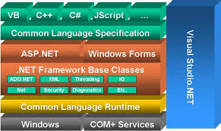
Hình 1.1: Mô hình kiến trúc .NET framework

.NET Framework của Microsoft là một nền tảng lập trình tập hợp các thư viện lập trình có thể được cài thêm hoặc đã có sẵn trong các hệ điều hành Windows. Nó cung cấp những giải pháp thiết yếu cho những yêu cầu thông thường của các chương trình
điện toán như lập trình giao diện người dùng, truy cập dữ liệu, kết nối cơ sở dữ liệu, ứng dụng web, các giải thuật số học và giao tiếp mạng. Ngoài ra, .NET Framework quản lý việc thực thi các chương trình được viết dựa trên .NET Framework do đó người dùng cần phải cài .NET Framework để có thể chạy các chương trình được viết trên nền .NET
Nhiều công cụ được tạo ra để hỗ trợ xây dựng ứng dụng.NETđược phát triển và hỗ trợ bởi chính Microsoft là Visual Studio.

2.3.2 Kiến trúc , công nghệ :
Các thành phần cơ bản của .Net framework:
– Về cơ bản .Net Framework được chia làm 2 phần là:
  - Common Language Runtime (CLR) : -Bộ thực thi ngôn ngữ chung
  - .Net Framework Class Library
  - Với phiên bản cấu thành Microsoft Active Server – hay còn gọi là Microsft ASP

Bộ biên dịch CLR :
Là 1 thành phần trung tâm của .Net framework với nhiệm vụ thực hiện biên dịch các chương trình. cái nào khủng hay nhanh hay không là đều dựa vào cái trình biên dịch của nó này — cái này bên Java là JVM ( Java Vitual Machine).
Các dịch vụ mà CLR cung cấp:
- Nạp và thực thi chương trình
- Phân chia vùng nhớ của ứng dụng
- Xác minh tính an toàn của kiểu dữ liệu
- Dịch mã IL thành mà máy thực thi được
- Cung cấp metadata
- Quản lý bộ nhớ tự động (automatic garbage collection)
- Thực thi bảo mật
- Quản lý lỗi và ngoại lệ
- Hỗ trợ các công việc như debug hoặc profile ứng dụng
- Liên kết với các hệ thống khác
=> Cách hoạt động của bộ biên dịch: Bạn chỉ lên hiểu đơn giản là các chương trình, hay các đoạn mã được viết bằng .Net sẽ được biên dịch thành ra mã trung gian MSIL (Microsoft Intermediate Language). Khi thực thi chương trình 1 lần nữa CLR sẽ biên dịch các mã trung gian MSIL này thành mã máy để thực thi.
Tại sao phải biên dịch qua ngôn ngữ trung gian :

VD: xây dựng 1 bộ xử lý chuỗi trên C# có thể sử dụng lại trên Visual Basic hay J#, F#, các họ ngôn ngữ nhà .Net mà ko cần xây dựng lại.
BCL: Basic Class Library:
Là 1 bộ thư viện liên kết động , cung cấp 1 thư viện lập trình cho ứng dụng CSDL . Web ….
- Ado.Net và XML
- Asp.Net
- Web Service
- Windows Form
CHƯƠNG 3
THIẾT KẾ CƠ SỞ DỮ LIỆU

3.1 Sơ đồ Usecase
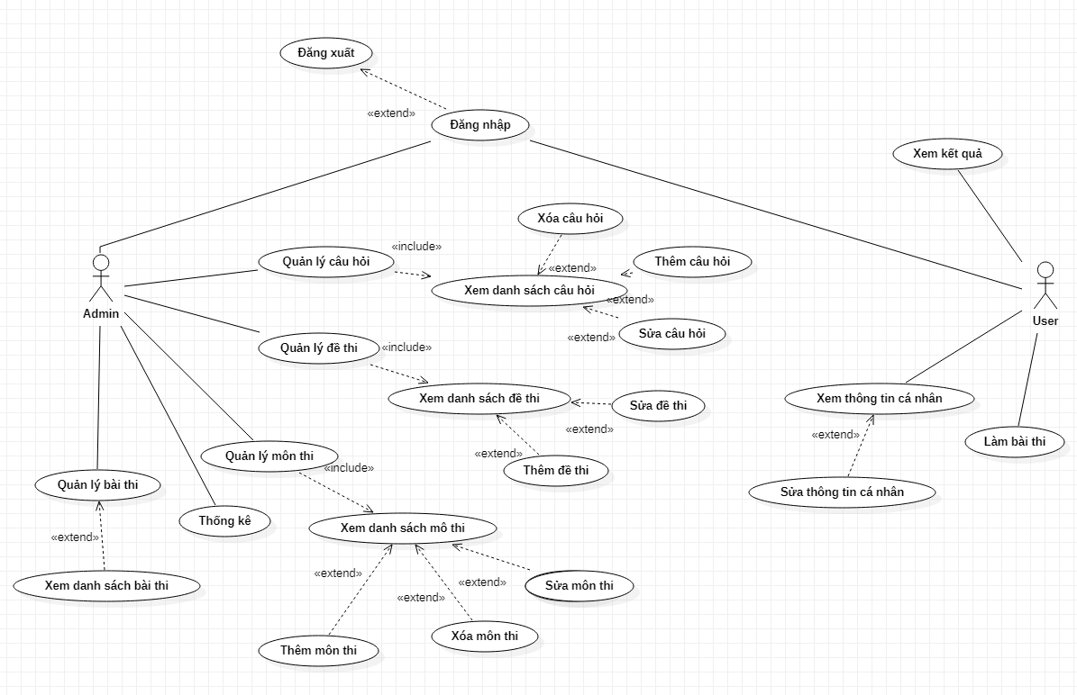
Hình 3.1 Sơ đồ Use case tổng quát

    - Use case của người dùng
- Usecase đăng nhập: Người dùng sẽ truy cập vào website và tiến hành đăng nhập. Nếu chưa có tài khoản thì người dùng liên hệ admin để tạo tài khoản và đăng nhập
Usecase đăng nhập
Mục đích | Khách hàng sẽ điền tài khoản và mật khẩu để đăng nhập vào trang website của quán.
Mô tả | Khách hàng sẽ truy cập vào trang đăng nhập, ở trang đăng nhập thì khách hàng sẽ điền tên tài khoản và mật khẩu xong thì bấm nút để đăng nhập. Nếu mật khẩu sai thì sẽ cố thông báo mật khẩu sai. Và nếu chưa có tài khoản thì khách hàng có thể đăng ký một tài khoản mới để sử dụng bằng cách liên hệ với admin.
Actors | User, Admin
Điều kiện trước | User phải có tài khoản
Luồng sự kiện chính | Truy cập trang đăng nhập – điền thông tin tài khoản – bấm nút đăng nhập - đăng nhập thành công.
Luồng sự kiện phụ | Truy cập trang đăng nhập – điền thông tin tài khoản – bấm nút đăng nhập - đăng nhập thất bại do sai tên tài khoản hay sai mật khẩu.
Điều kiện sau | User phải vào trang đăng nhập, điền đúng tên tài khoản và mật khẩu đã đăng ký trước đó cho đúng và bấm nút đăng nhập.
Bảng 3.1 Bảng đặc tả use case đăng nhập
- Usecase làm bài thi: Sau khi đăng nhập thành công, user chọn mục thi thử, chọn môn thi, chọn đề thi và bắt đầu tiến hành thi trăc nghiệm

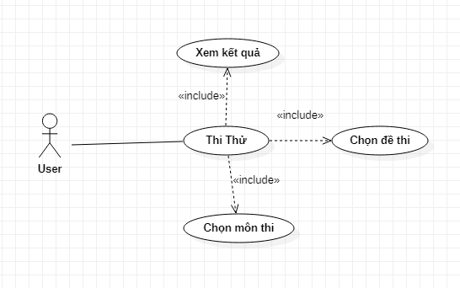
Hình 3.2 Sơ đồ use case thi thử trắc nghiệm

Usecase thi thử
Mục đích | User thi thử trắc nghiệm
Mô tả | User khi tham gia thi thử sẽ chọn đề thi và chọn môn thi. Sau khi thi xong User sẽ được xem kết quả bài thi
Actors | User
Điều kiện trước | Khách hàng phải đăng nhập tài khoản, vào trang Thi Thử và làm theo các bước chọn môn thi và đề thi
Luồng sự kiện chính | Đăng nhập tài khoản user – vào trang Thi Thử – Chọn môn thi – Chọn đề thi – Bắt đầu làm bài – Xem kết quả .
Luồng sự kiện phụ
Điều kiện sau | Xem kết quả bài thi vừa thực hiện

Bảng 3.2 Bảng đặc tả usecase thi thử

- Usecase sửa thông tin cá nhân: Khi user đăng nhập vào website và chọn mục Thông Tin Cá Nhân. Sau khi chỉnh sửa và nhấn Lưu thì thông tin sẽ được chỉnh sửa lại và lưu vào CSDL.
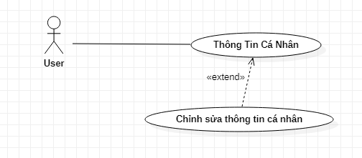
Hình 3.3 Sơ đồ use case chỉnh sửa thông tin cá nhân

Usecase chỉnh sửa thông tin cá nhân
Mục đích | Chỉnh sửa thông tin cá nhân
Mô tả | User chỉnh sửa thông tin cá nhân
Actors | User
Điều kiện trước | Khách hàng phải đăng nhập tài khoản, vào trang Thông Tin Cá Nhân và chỉnh sửa.
Luồng sự kiện chính | Đăng nhập tài khoản user – vào trang Thông Tin Cá Nhân – Chỉnh sửa thông tin – Lưu.
Luồng sự kiện phụ
Điều kiện sau | Xem Thông Tin Cá Nhân sau khi chỉnh sửa

Bảng 3.3 Bảng đặc tả use case chỉnh sửa thông tin cá nhân

    - Use case của Admin
- Usecase quản lý câu hỏi: chức năng này dùng để quản lý các câu hỏi có trong cơ sở dữ liệu, Admin có thể thêm, xóa, sửa câu hỏi và xem danh sách các câu hỏi.

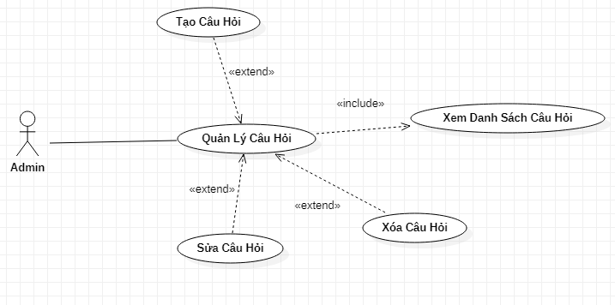
Hình 3.4 Sơ đồ use case quản lý câu hỏi

Usecase quản lý câu hỏi
Mục đích | Giúp cho việc quản lý các câu hỏi trở nên dễ dàng và thuận tiên hơn
Mô tả | Admin có thể xem danh sách các câu hỏi , thêm mới, chỉnh sửa các câu hỏi sai hoặc xóa câu hỏi.
Actors | Admin
Điều kiện trước | Đăng nhập vào bằng tài khoản dành cho Admin, vào trang quản lý các câu hỏi.
Luồng sự kiện chính | Đăng nhập bằng tài khoản Admin – truy cập vào trang quản lý câu hỏi – thêm, sửa hoặc xoá một câu hỏi – thêm, sửa hoặc xoá câu hỏi thành công.
Luồng sự kiện phụ | Đăng nhập bằng tài khoản Admin – truy cập vào trang quản lý câu hỏi – thêm, sửa hoặc xoá một câu hỏi trong danh sách – Hủy chức năng thêm, sửa hoặc xoá.
Điều kiện sau | Chọn bất kỳ một câu hỏi có trong danh sách, chọn chức năng thêm, xoá hoặc sửa câu hỏi đó, bấm nút xác nhận để chức năng thực hiện thành công.
Bảng 3.4 Bảng đặc tả Usecase quản lý câu hỏi

- Usecase quản lý tài khoản: chức năng này dùng để quản lý các tài khoản có trong cơ sở dữ liệu, Admin có thể thêm, xóa, sửa câu hỏi và xem danh sách các tài khoản.

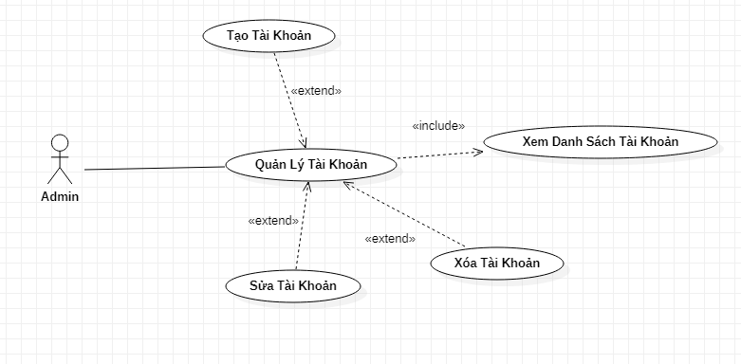
Hình 3.5 Sơ đồ use case quản lý tài khoản

Usecase quản lý tài khoản
Mục đích | Giúp cho việc quản lý các tài khoản trở nên dễ dàng và thuận tiên hơn
Mô tả | Admin có thể xem danh sách các tài khoản, thêm mới, chỉnh sửa các câu hỏi sai hoặc xóa câu hỏi.
Actors | Admin
Điều kiện trước | Đăng nhập vào bằng tài khoản dành cho Admin, vào trang quản lý các tài khoản.
Luồng sự kiện chính | Đăng nhập bằng tài khoản Admin – truy cập vào trang quản lý tài khoản – thêm, sửa hoặc xoá một tài khoản – thêm, sửa hoặc xoá tài khoản thành công.
Luồng sự kiện phụ | Đăng nhập bằng tài khoản Admin – truy cập vào trang quản lý tài khoản – thêm, sửa hoặc xoá một tài khoản trong danh sách – Hủy chức năng thêm, sửa hoặc xoá.
Điều kiện sau | Chọn bất kỳ một tài khoản có trong danh sách, chọn chức năng thêm, xoá hoặc sửa tài khoản đó, bấm nút xác nhận để chức năng thực hiện thành công.
Bảng 3.5 Bảng đặc tả Usecase quản lý tài khoản

- Usecase quản lý đề thi: chức năng này dùng để quản lý các đề thi có trong cơ sở dữ liệu, Admin có thể thêm, xóa, sửa đề thi và xem danh sách các đề thi.

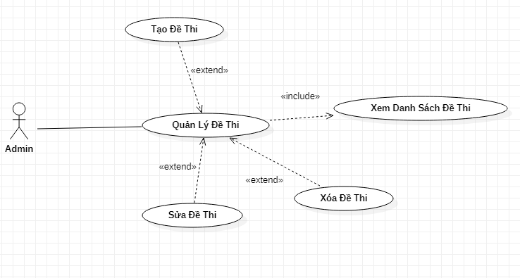
Hình 3.6 Sơ đồ use case quản lý đề thi

Usecase quản lý đề thi
Mục đích | Giúp cho việc quản lý các đề thi trở nên dễ dàng và thuận tiên hơn
Mô tả | Admin có thể xem danh sách các đề thi, thêm mới, chỉnh sửa các câu hỏi sai hoặc xóa đề thi.
Actors | Admin
Điều kiện trước | Đăng nhập vào bằng tài khoản dành cho Admin, vào trang quản lý các đề thi.
Luồng sự kiện chính | Đăng nhập bằng tài khoản Admin – truy cập vào trang quản lý đề thi – thêm, sửa hoặc xoá một đề thi – thêm, sửa hoặc xoá đề thi thành công.
Luồng sự kiện phụ | Đăng nhập bằng tài khoản Admin – truy cập vào trang quản lý đề thi – thêm, sửa hoặc xoá một đề thi trong danh sách – Hủy chức năng thêm, sửa hoặc xoá.
Điều kiện sau | Chọn bất kỳ một đề thi có trong danh sách, chọn chức năng thêm, xoá hoặc sửa đề thi đó, bấm nút xác nhận để chức năng thực hiện thành công.
Bảng 3.6 Bảng đặc tả Usecase quản lý đề thi

- Usecase quản lý môn thi: chức năng này dùng để quản lý các môn thi có trong cơ sở dữ liệu, Admin có thể thêm, xóa, sửa đề thi và xem danh sách các môn thi

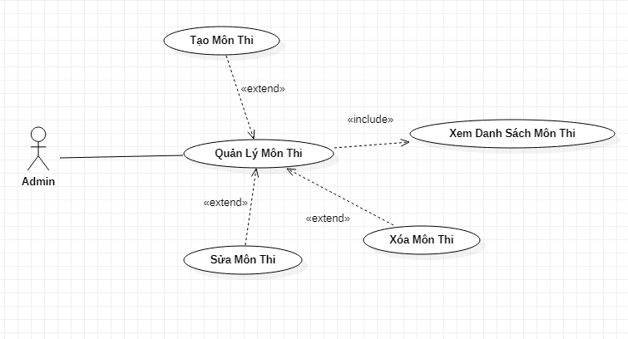
Hình 3.7 Sơ đồ use case quản lý môn thi

Usecase quản lý môn thi
Mục đích | Giúp cho việc quản lý các môn thi trở nên dễ dàng và thuận tiên hơn
Mô tả | Admin có thể xem danh sách các môn thi, thêm mới, chỉnh sửa các câu hỏi sai hoặc xóa môn thi.
Actors | Admin
Điều kiện trước | Đăng nhập vào bằng tài khoản dành cho Admin, vào trang quản lý các môn thi.
Luồng sự kiện chính | Đăng nhập bằng tài khoản Admin – truy cập vào trang quản lý môn thi – thêm, sửa hoặc xoá một đề thi – thêm, sửa hoặc xoá môn thi thành công.
Luồng sự kiện phụ | Đăng nhập bằng tài khoản Admin – truy cập vào trang quản lý môn thi – thêm, sửa hoặc xoá một môn thi trong danh sách – Hủy chức năng thêm, sửa hoặc xoá.
Điều kiện sau | Chọn bất kỳ một môn thi có trong danh sách, chọn chức năng thêm, xoá hoặc sửa môn thi đó, bấm nút xác nhận để chức năng thực hiện thành công.
Bảng 3.7 Bảng đặc tả Usecase quản lý môn thi

- Usecase quản lý quyền: chức năng này dùng để quản lý các quyền có trong cơ sở dữ liệu, Admin có thể thêm, xóa, sửa đề thi và xem danh sách các quyền.

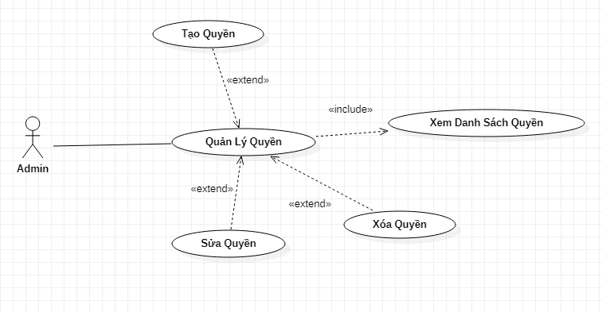
Hình 3.8 Sơ đồ use case quản lý quyền

Usecase quản lý quyền
Mục đích | Giúp cho việc quản lý các quyền trở nên dễ dàng và thuận tiên hơn
Mô tả | Admin có thể xem danh sách các quyền, thêm mới, chỉnh sửa các câu hỏi sai hoặc xóa quyền.
Actors | Admin
Điều kiện trước | Đăng nhập vào bằng tài khoản dành cho Admin, vào trang quản lý các quyền.
Luồng sự kiện chính | Đăng nhập bằng tài khoản Admin – truy cập vào trang quản lý quyền – thêm, sửa hoặc xoá một đề thi – thêm, sửa hoặc xoá quyền thành công.
Luồng sự kiện phụ | Đăng nhập bằng tài khoản Admin – truy cập vào trang quản lý quyền – thêm, sửa hoặc xoá một quyền trong danh sách – Hủy chức năng thêm, sửa hoặc xoá.
Điều kiện sau | Chọn bất kỳ một quyền có trong danh sách, chọn chức năng thêm, xoá hoặc sửa quyền đó, bấm nút xác nhận để chức năng thực hiện thành công.
Bảng 3.8 Bảng đặc tả Usecase quản lý quyền

- Usecase quản lý bài thi: chức năng này dùng để quản lý các bài thi có trong cơ sở dữ liệu, Admin xem danh sách các bài thi.

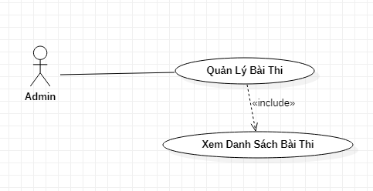
Hình 3.9 Sơ đồ use case quản lý bài thi

Usecase quản lý bài thi
Mục đích | Giúp cho việc quản lý các bài thi trở nên dễ dàng và thuận tiên hơn
Mô tả | Admin có thể xem danh sách các bài thi
Actors | Admin
Điều kiện trước | Đăng nhập vào bằng tài khoản dành cho Admin, vào trang quản lý các bài thi.
Luồng sự kiện chính | Đăng nhập bằng tài khoản Admin – truy cập vào trang quản lý bài thi – Xem thông tin bài thi
Luồng sự kiện phụ | Đăng nhập bằng tài khoản Admin – truy cập vào trang quản lý bài thi – Xem thông tin bài thi
Điều kiện sau
Bảng 3.9 Bảng đặc tả Usecase quản lý bài thi

3.2 Sơ đồ Class Diagram

Các class bao gồm: BaiThi, DeThi, TaiKhoan, Quyen, MonThi, Quyen, CauHoi, LoaiCauHoi
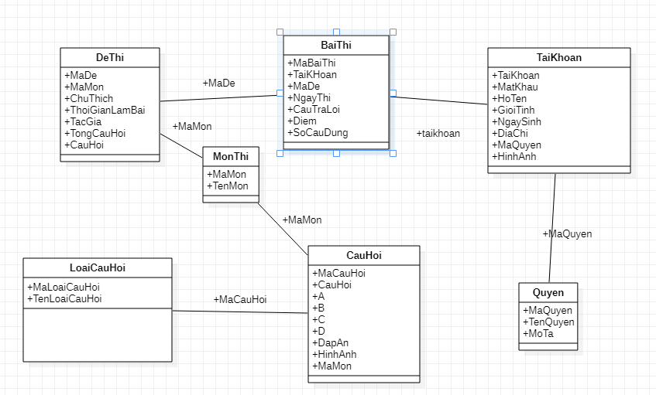
Hình 3.10 Sơ đồ class diagram

3.3 Lược đồ cơ sở dữ liệu

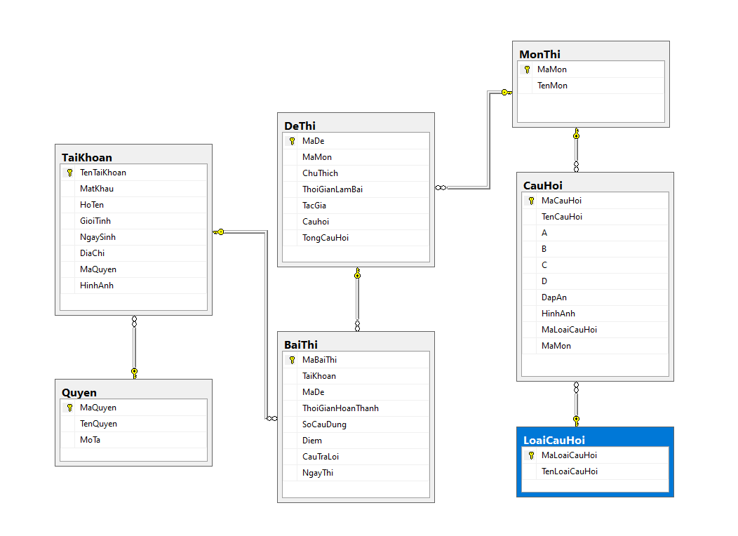
Hình 3.11 Mô Hình Cơ Sở Dữ Liệu

TaiKhoan
STT | FIELD NAME | DATA TYPE | KEY | DESCRIPTION
1 | TenTaiKhoan | varchar(30) | X
2 | MatKhau | nvarchar(50)
3 | MaQuyen | varchar(6)
4 | HoTen | nvarchar(50)
5 | GioiTinh | Bit
6 | NgaySinh | Date
7 | DiaChi | nvarchar(150)
8 | HinhAnh | image

Bảng 3.10 Bảng Tài Khoản

Quyen
STT | FIELD NAME | DATA TYPE | KEY | DESCRIPTION
1 | MaQuyen | varchar(6) | X
2 | Ten | nvarchar(50)
3 | MoTa | nvarchar(150)

Bảng 3.11 Bảng Quyền

BaiThi
STT | FIELD NAME | DATA TYPE | KEY | DESCRIPTION
1 | MaBaiThi | Varchar(8) | X
2 | TaiKhoan | varchar(30)
3 | MaDe | Varchar(8)
4 | ThoiGianHoanThanh | Int
5 | SoCauDung | Int
6 | Diem | Float
7 | CauTraLoi | Ntext |  | Lưu câu trả lời của người dùng theo đúng thứ tự tương ứng với CauHoi ở bảng DeThi
8 | NgayThi | Date

Bảng 3.12 Bảng Bài Thi

CauHoi
STT | FIELD NAME | DATA TYPE | KEY | DESCRIPTION
1 | MaCauHoi | Varchar(8) | X
2 | MaMon | Varchar(8)
3 | TenCauHoi | nvarchar(250)
4 | AnhCauHoi | Image
5 | A | nvarchar(50)
6 | B | nvarchar(50)
7 | C | nvarchar(50)
8 | D | nvarchar(50)
9 | DapAn | nvarchar(50)
10 | MaLoaiCauHoi | Varchar(8)

Bảng 3.13 Bảng Câu Hỏi

MonThi
STT | FIELD NAME | DATA TYPE | KEY | DESCRIPTION
1 | MaMon | Varchar(6) | X
2 | TenMon | nvarchar(50)

Bảng 3.14 Bảng Môn Thi

DeThi
STT | FIELD NAME | DATA TYPE | KEY | DESCRIPTION
1 | MaDe | Varchar(8) | X
2 | MaMon | Varchar(6)
3 | ChuThich | nvarchar(50)
4 | ThoiGianLamBai | Int
5 | TacGia | nvarchar(30)
6 | TongCauHoi | Int
7 | CauHoi | Ntext |  | Lưu tất cả mã câu hỏi của 1 đề vào đây theo đúng thứ tự

Bảng 3.15 Bảng Đề Thi

LoaiCauHoi
STT | FIELD NAME | DATA TYPE | KEY | DESCRIPTION
1 | MaLoaiCauHoi | Varchar(8) | X
2 | TenLoaiCauHoi | Nvarchar(30)

Bảng 3.16 Bảng Loại Câu Hỏi

Chương 4
TRIỂN KHAI VÀ KẾT QUẢ THỬ NGHIỆM

4.1 Giới thiệu phần mềm phần cứng hỗ trợ cho chương trình
Chương trình được cài đặt và chạy trên Visual Studio 2017
Phần cứng : Máy vi tính chạy chương trình Windows XP trở lên

4.2 Giới thiệu Web API
Web API được xây dựng để truy xuất dữ liệu cũng như thay đổi dữ liệu 1 cách nhanh chóng và thuận tiện hơn. Tránh việc người dùng tương tác trực tiếp với CSDL như những cách viết thông thường.
Web API này đã được đưa lên host somee.
Một số API mẫu:
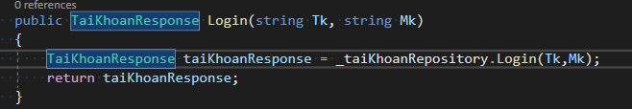
Hình 4.1 API đăng nhập

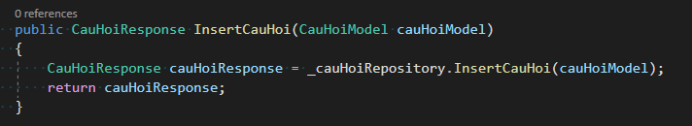
Hình 4.2 API tạo câu hỏi

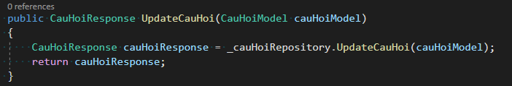
Hình 4.3 API sửa câu hỏi

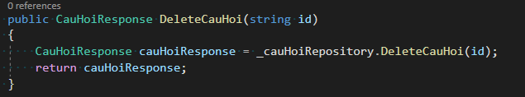
Hình 4.4 API xóa câu hỏi

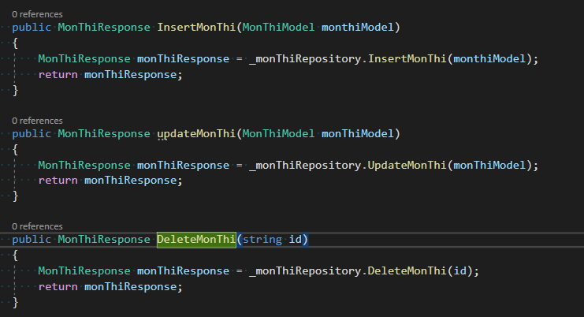
Hình 4.5 Các API thêm xóa sửa môn thi

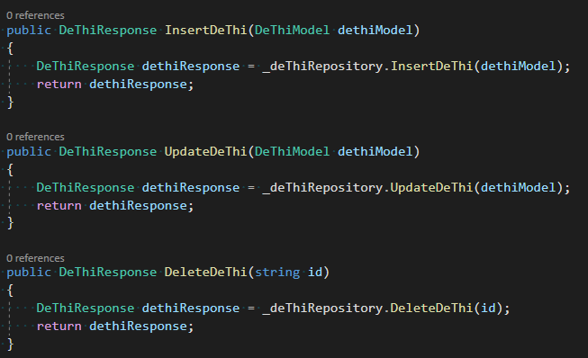
Hình 4.5 Các API thêm xóa sửa đề thi

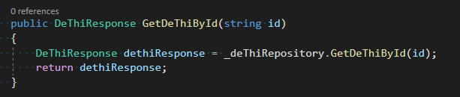
Hình 4.6 API lấy đề thi dựa trên mã đề

4.2 Giới thiệu màn hình chính của trang web:
4.2.1 Giao diện người dùng
Website đã được đưa lên host somee: http://webthitracnghiem.somee.com.
Khi người dùng muốn sử dụng trang web, trước tiên người dùng phải thực hiện đăng nhập.
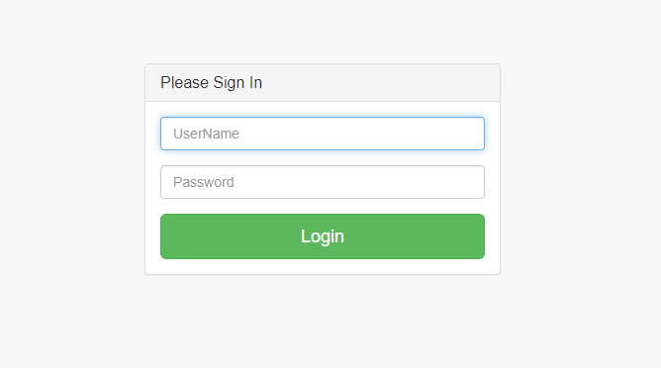
Hình 4.7 Màn hình đăng nhập

Tài khoản dùng để đăng nhập
Tài khoản: VNP
Mật khẩu: 1234
Sau khi đăng nhập thành công sẽ vào giao diện trang chủ
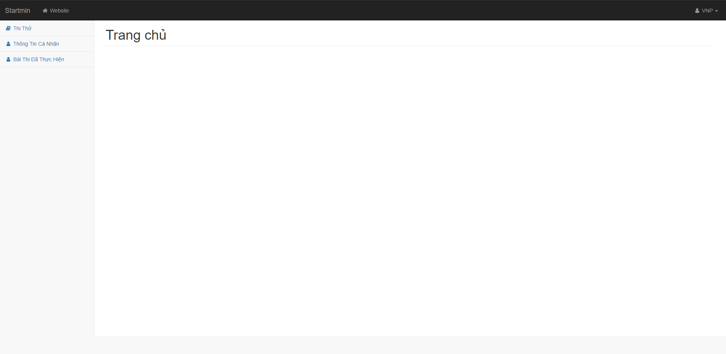
Hình 4.8 Màn hình trang chủ

Ở đây sẽ có 3 mục để người dùng lựa chọn là
  - Thi Thử
  - Xem thông tin cá nhân
  - Xem kết quả các bài đã thi

Nếu người dùng nhấn vào mục Thi Thử thì một màn hình yêu cầu chọn môn thi sẽ hiện ra
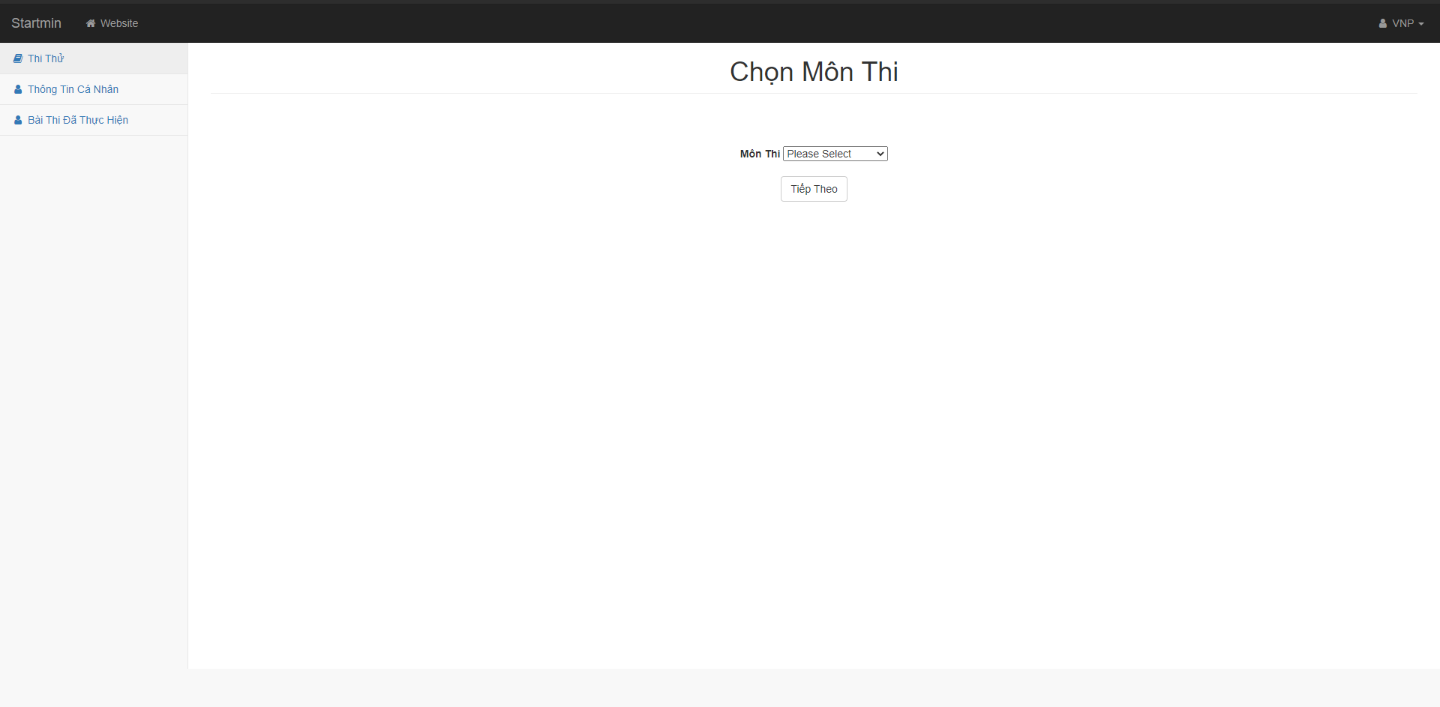
Hình 4.9 Giao diện chọn môn thi

Người dùng chọn môn thi sau đó nhấn tiếp theo, 1 màn hình danh sách các đề thi của môn thi đó sẽ được hiện ra
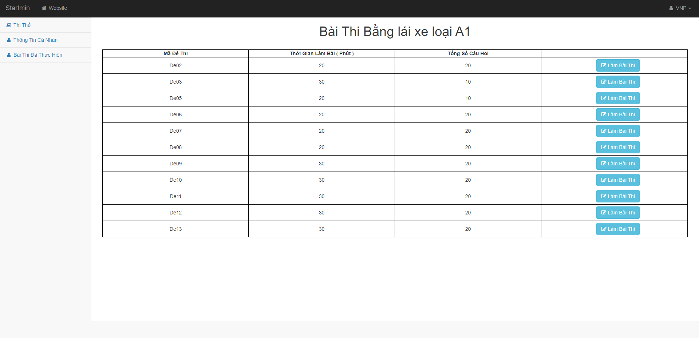
Hình 4.10 Giao diện chọn đề thi
Người dùng sau đó chọn 1 đề mình muốn thi thử và giao diện bắt đầu làm bài sẽ hiện ra
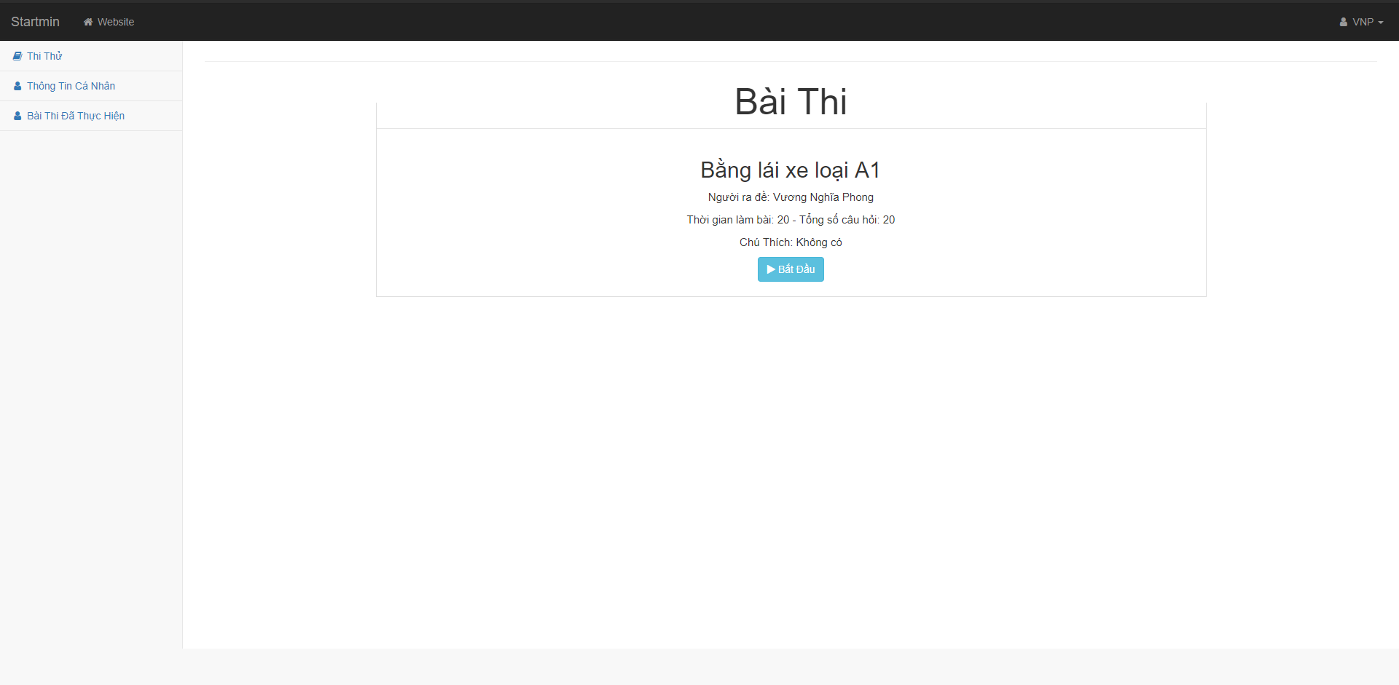
Hình 4.11 Giao diện bắt đầu làm bài thi

Người dùng nhấn vào nút bắt đầu để bắt đầu làm bài, thời gian sẽ bắt đầu đếm ngược và sau khi đã trả lời hết các câu hỏi thì người dùng nhấn nút nộp bài để xem kết quả thi
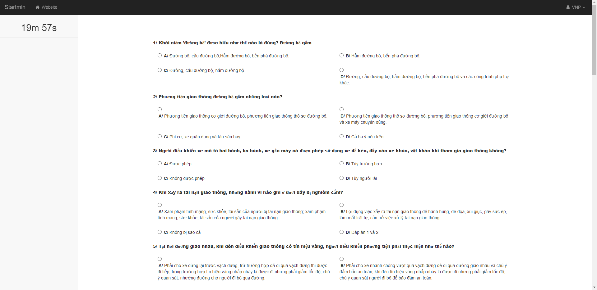
Hình 4.12 Giao diện làm bài thi
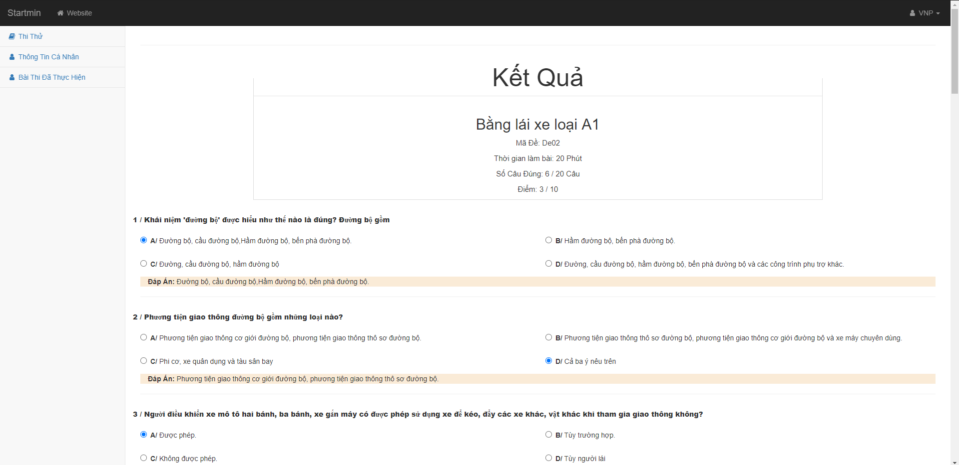
Hình 4.13 Giao diện kết quả

Người dùng có thể xem lại kết quả của các bài thi cũ bằng cách chọn vào mục Bài Thi Đã Thực Hiện

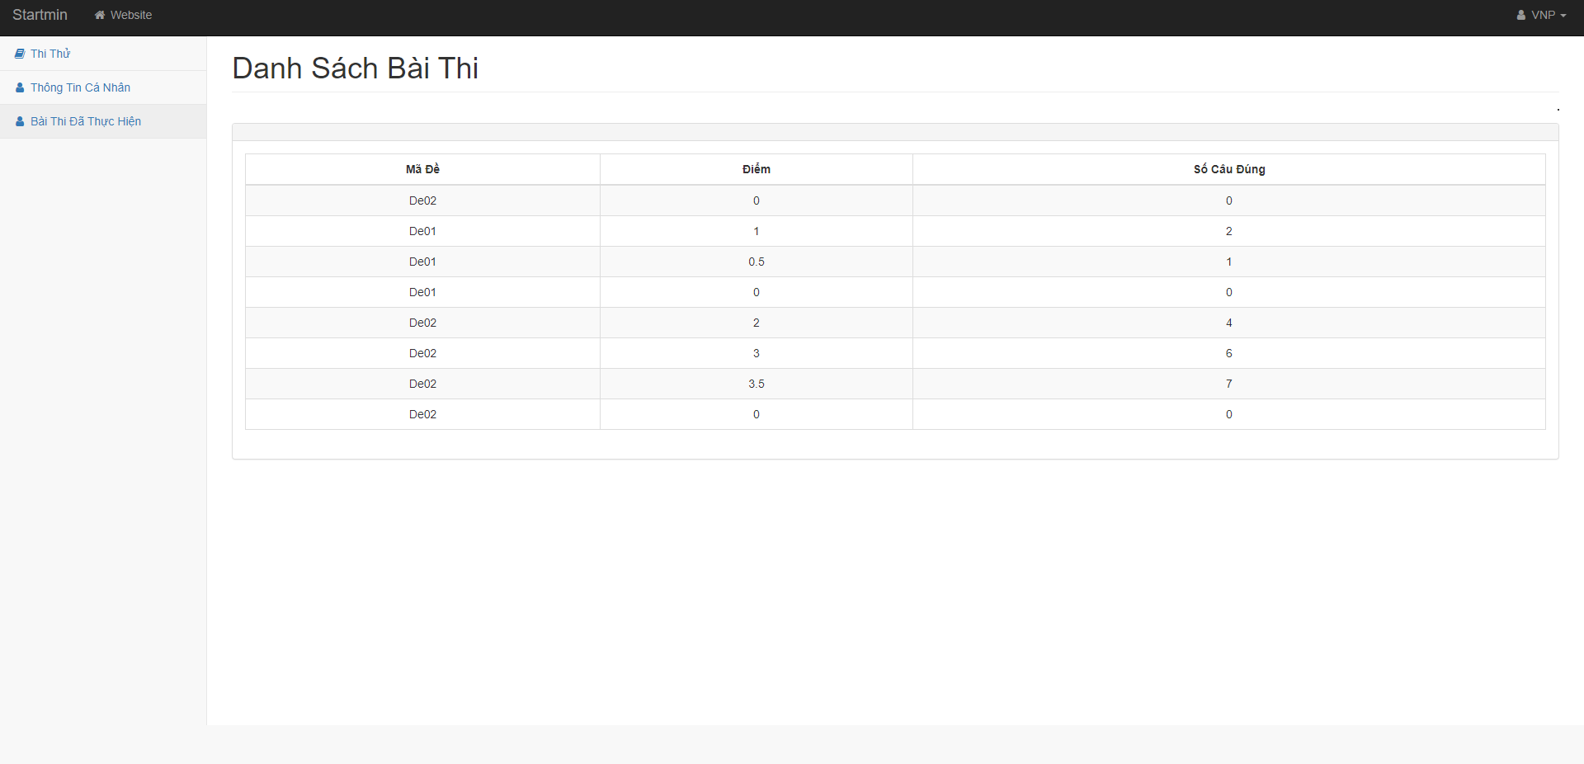
Hình 4.14 Giao diện liệt kê điểm thi dựa trên đề thi

Người dùng có thể thay đổi thông tin cá nhân bằng cách nhấp vào mục Thông Tin Cá Nhân
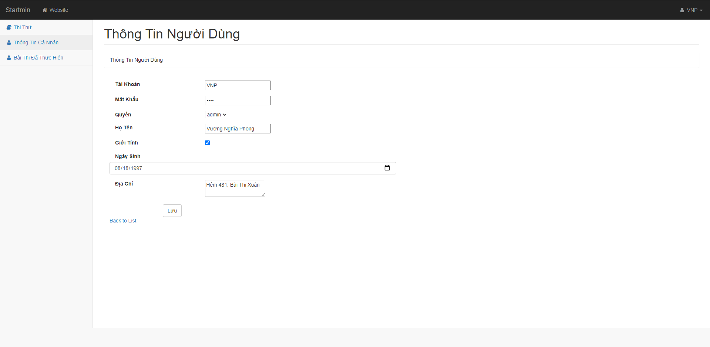
Hình 4.15 Giao diện thông tin người dùng

4.2.1 Giao diện Admin
Trang Admin: http://webthitracnghiem.somee.com/admin
Khi admin muốn sử dụng trang web, trước tiên người dùng phải thực hiện đăng nhập
Hình 4.16 Màn hình đăng nhập

Tài khoản dùng để đăng nhập
Tài khoản: VNP
Mật khẩu: 1234

Sau khi đăng nhập thành công sẽ chuyển đến trang admin
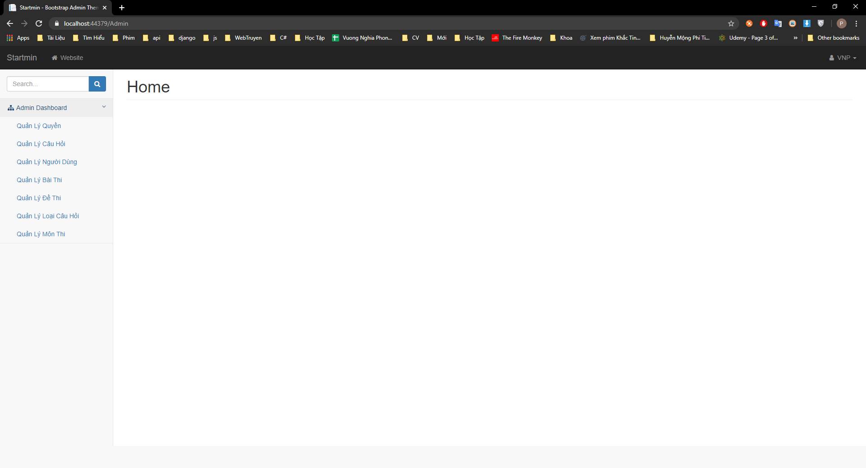
Hình 4.17 Giao diện Admin

Giao diện này sẽ có một số mục dùng để quản lý tài khoản, câu hỏi, đề thi, môn thi, bài thi.
Một số giao diện quản lý:
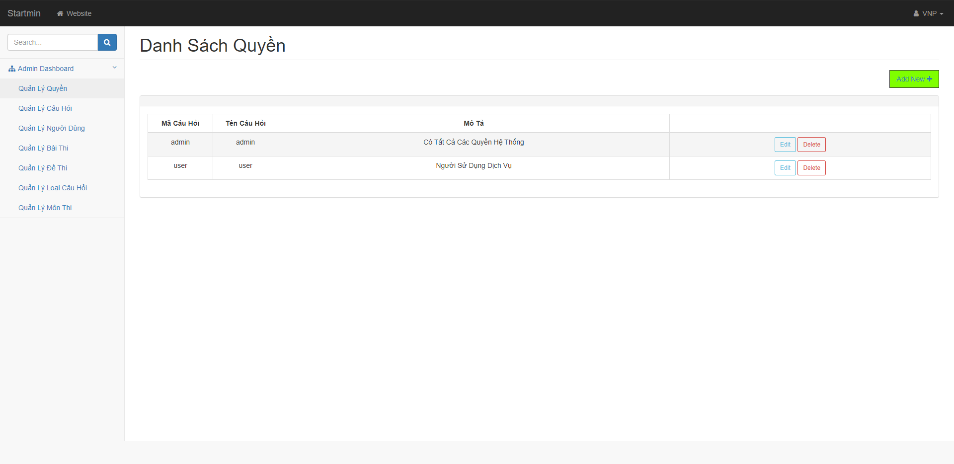
Hình 4.18 Giao diện danh sách quyền

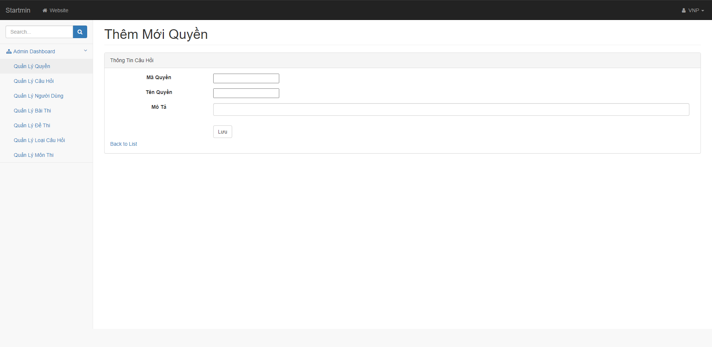
Hình 4.19 Giao diện tạo mới quyền

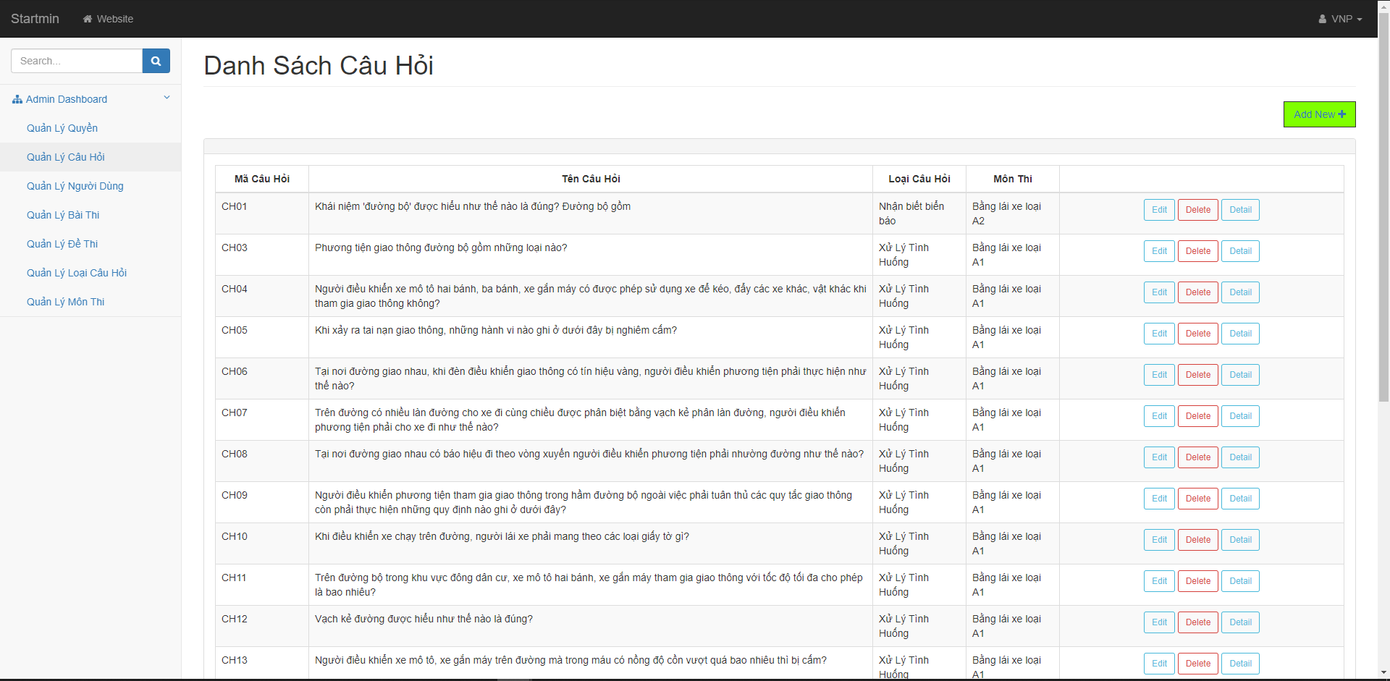
Hình 4.20 Giao diện quản lý câu hỏi

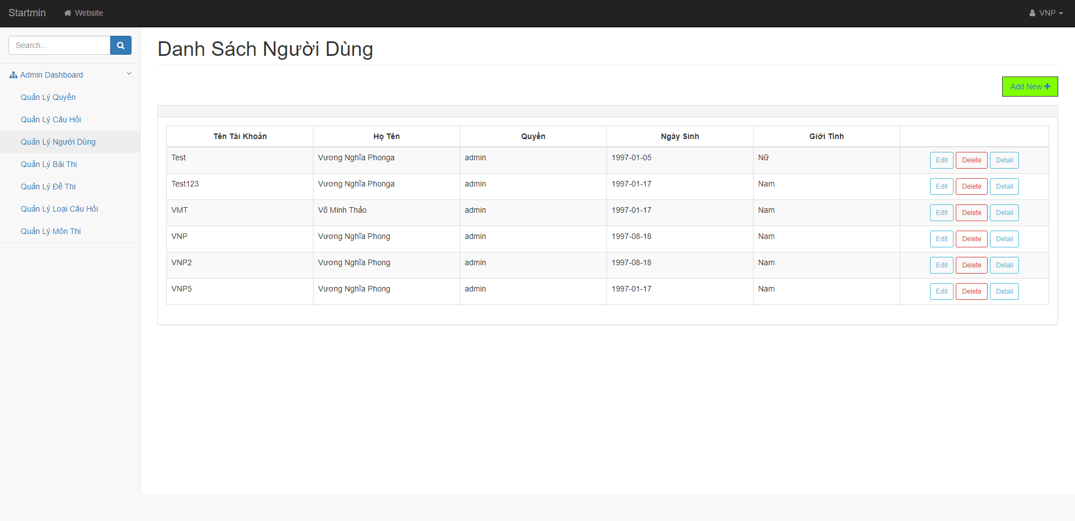
Hình 4.21 Giao diện quản lý người dùng

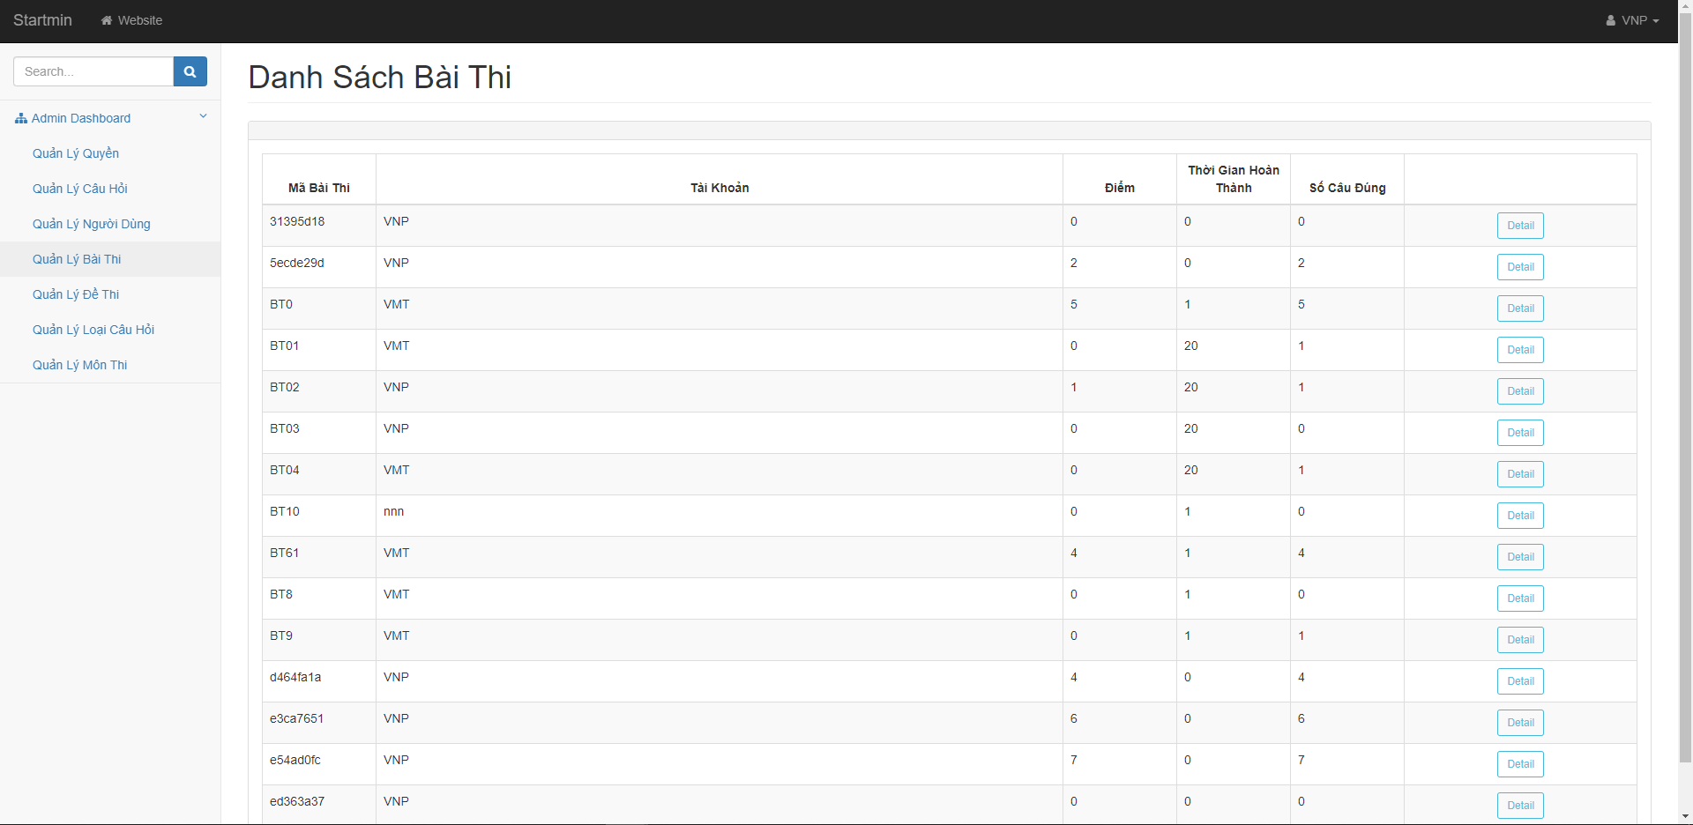
Hình 4.22 Giao diện quản lý bài thi

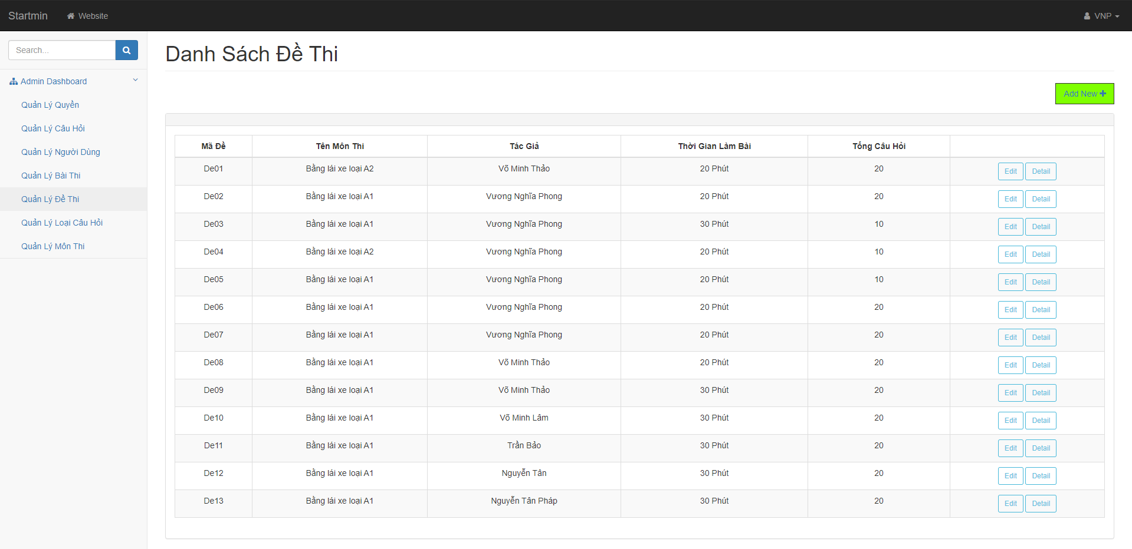
Hình 4.23 Giao diện quản lý đề thi
Khi tạo mới đề thi các admin chỉ cần nhập những thông tin như Mã Đề, Tên Tác Giả, Thời Gian Làm Bài, Tổng Số Câu Hỏi, Tên Môn Thi và nhấn Lưu. Các câu hỏi sẽ được tạo tự động dựa trên những thông tin mà người dùng đã cung cấp
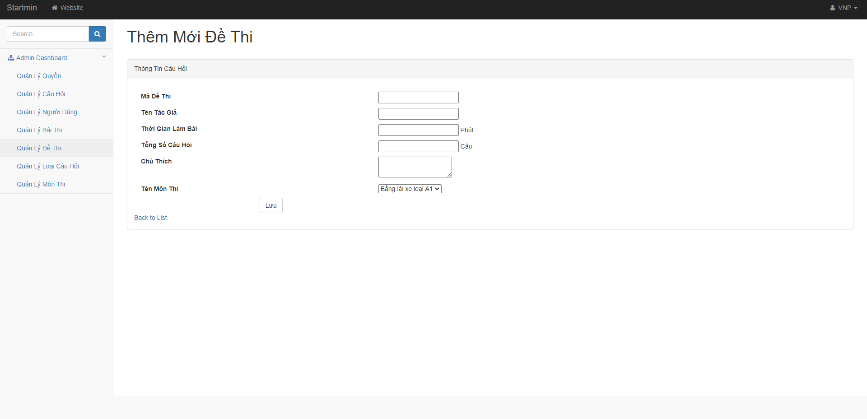
Hình 4.23 Giao diện tạo mới đề thi

CHƯƠNG 5:
HẠN CHẾ VÀ HƯỚNG PHÁT TRIỂN
5.1 Ưu điểm và khuyết điểm
- Ưu điểm:
  - Các chức năng cơ bản của website hoạt động bình thường
  - Có cơ bản những chức năng mà 1 website thi trắc nghiệm cần có
  - Các trang quản lý của admin có các chức năng cơ bản của 1 trang quản lý
  - Phần đăng nhập dành cho User và phần đăng nhập dành cho Admin sẽ được phân ra thành 2 trang đăng nhập khác nhau để dễ dàng quản lý và sẽ không gặp lỗi gì. Muốn đăng ký tài khoản thì có thể liên hệ admin để đăng ký
- Khuyết điểm
  - Tốc độ xử lý còn chưa nhanh
  - Chưa áp dụng được nhiều về javascript, ajax, jquery vào trang web
  - Trang web còn quá đơn điệu
  - Phần trình bày chưa được đẹp mắt
  - Phần phân quyền chưa được xử lý chặt chẽ

5.2 Hướng phát triển
- Tối ưu hóa về mặt hiệu năng giúp website chạy nhanh hơn
- Thêm bảo mật cho trang web
- Áp dụng Javascript, Ajax, Jquery vào để tối ưu hóa cho trang web
- Làm đẹp giao diện
KẾT LUẬN
Hiện giờ, website đã hoàn thành được ở mức cơ bản mà 1 trang web thi trắc nghiệm phải có nhưng vẫn còn nhiều chỗ cần cải tiến cũng như xử lý lại để trang web có thể chạy ổn định và mượt mà hơn.
Bố cục trang web còn đơn sơ, chưa thực sự gây ấn tượng với người dùng.
Về trang Admin vẫn còn thiếu phần thống kê.
Về phần User vẫn còn nhiều chỗ phải chỉnh sửa thêm.
TÀI LIỆU THAM KHẢO
- Cô Trần Thị Hồng Yến, 2016, Lập Trình Hướng Đối Tượng, Khoa CNTT-NTTU
- Thầy Bùi Duy Tân, 2016, Hệ Quản Trị Cơ Sở Dữ Liệu, Khoa CNTT-NTTU
- Thầy Bùi Duy Tân, 2016, Chuyên Đề .NET, Khoa CNTT-NTTU
- Thầy Bùi Duy Tân, 2017, Lập Trình Web, Khoa CNTT-NTTU
- Thầy Nguyễn Xuân Cường, 2018, Cấu Trúc Dữ Liệu Và Thuật Giải, CNTT-NTTU
- Thầy Giang Hào Côn, 2018, Công Nghệ Web Tiên Tiến, Khoa CNTT-NTTU
- https://mona.media/api-la-gi/

